Navarra Suma talde parlamentarioari atxikitako foru parlamentari Jorge Esparza Garrido jaunak galdera bat egin du Errenta Bermatuaren prestazioa jasotzeko eskubidearen kontrolari eta jarraipenari buruz (10-23/PES-00014). Hona Nafarroako Gobernuko Eskubide Sozialetako kontseilariaren erantzuna:
1.- Gobernuak egin al du inolako kontrolik eta jarraipenik Errenta Bermatua jasotzen duten pertsonen egoeraren gainean, eskubideaz baliatzeko baldintzak betetzen segitzen dutela egiaztatzeko?
2.- Nola eta noiz?
1. eta 2. puntuei dagokienez adierazi behar dizut ezen, prestazioa jasotzeko baldintzak egiaztatzeko hasierako balorazioa egiteaz gain, errenta bermatuaren espedienteen kasuan zenbait egiaztapen egiten direla errenta hori jasotzen den bitartean, errenta mantentzeko baldintzak betetzen direla bermatzen dutenak.
Hona, modu eskematikoan, jarraitzen diren prozedurak:
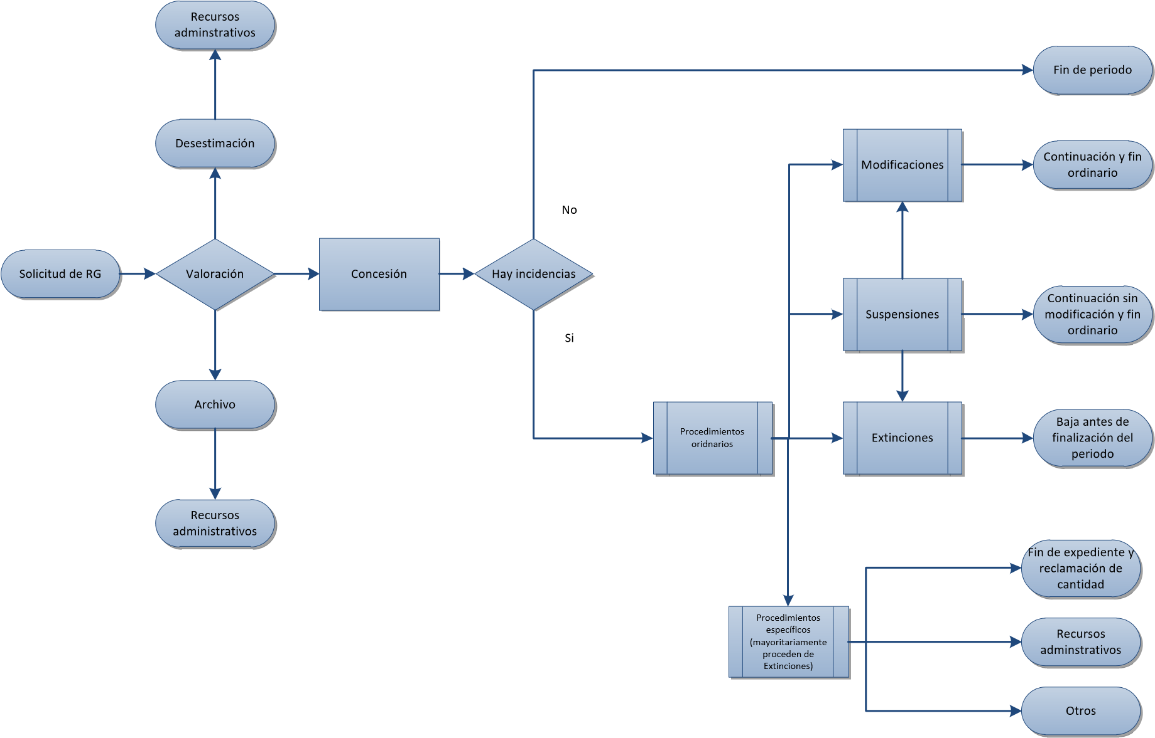
Jarraipen eta kontrol prozedurei erreparatuta, zenbait inguruabarrek eragiten dituzte kontrol hauek:
1. Interesdunak proposatuta, prestazioa jasotzeko kontuan hartu ziren inguruabarrak aldatzen dituen gertakariren bat komunikatzearen ondorioz (Gizarteratzeko eta Errenta Bermaturako Eskubideak arautzen dituen azaroaren 11ko 15/2016 Foru Legearen 18.a) artikuluan ezarritako betebeharrari jarraikiz): "Errenta bermatua onesterakoan kontuan hartu ziren unitate jasotzaileen ezaugarrietan edozein aldaketarik gertatuz gero, haren berri ematea aldaketa gertatu eta hamabost egun balioduneko epean". Adierazi beharra dago ezen errenta bermatuaren eskabidean jasota ageri dela informatu egin dela zer eskubide eta zer betebehar dakarren prestazio ekonomiko hori jasotzeak.
2. Hilero-hilero bi kontrol-mota egiten dira ofizioz:
- Espediente aktibo guztiak begiratzen dira administrazioen arteko elkarreragingarritasun-sistemen bidez; kontuan hartu behar da hilean 13.400 espediente aktibo egon zirela 2022an, eta 27.000 onuradun batez beste hilean. Hauexek, nagusiki:
  - Enplegu-eskaeran alta eta mantentzea
  - Gizarte Segurantzako afiliazioan alta (lan-kontratuak)
  - Osasun txartelean baja
- Eskubide Sozialetako Departamentuak urtero onesten duen Ikuskatze Planaren barruan egindako ikuskapenak. Ikuskapen horietan, hilean 20 espediente ingurutan egiaztatzen da baldintzak bete eta mantentzen ote diren.
3. Administrazioen arteko koordinazio-sistemak, aldiro SIPSSNET aplikazioaren bidez oinarrizko gizarte-zerbitzuen kasuan, posta elektronikoz edo/eta telefonoz, espedienteetan izandako aldaketei buruzko inguruabarren bat komunikatzeko beharra sortzen denean:
- Oinarrizko gizarte-zerbitzuek, pertsonei laguntza emateko eta akonpainamendu soziala egiteko eginkizunean, errenta bermatua kudeatzeko zerbitzuari helarazten diote baldintzak mantentzeari, balizko aldaketei eta abarri buruzko informazioa. Gizarte zerbitzuetako oinarrizko laguntza-sistemak errenta bermatuko espedienteetarako sarbidea dauka, halako moduan non dokumentazioa erantsi edo abisuak aktibatzeko modua baitauka SIPSSNET aplikazioa baliatuta.
- Gizarte Segurantzako Institutu Nazionalarekin eta Estatuko Enplegu Zerbitzu Publikoarekin, sistema horietako prestazio berrietarako sarbidea gertatzen denean eta aldi berean errenta bermatua jasotzen denean.
- Nafarroako Enplegu Zerbitzuarekin, 18.c) eta d) artikuluetan ezartzen diren betebeharrak kontrolatzeko eta horien jarraipena egiteko protokoloaren bitartez, zeinen bidea jakinarazten baitira betebehar horien ez-betetzeak Nafar Lansare – Nafarroako Enplegu Zerbitzuaren berariazko kontratazio-deialdietatik heldu diren eskaintzen nahiz lan arloko orientabidea jasotzeko deialdien esparruan.
Jarraipen horren ondorioz zenbait administrazio-prozedura egin beharra dago hasierako balorazioaren ondoren (prestazioa aldatzeko, bertan behera uzteko edo/eta amaiarazteko prozedura arruntak). Hasierako inguruabarretan izandako aldaketen prozedura arrunt horien ondorioz berariazko bestelako prozedura batzuk eragin ditzakete, hala nola itzulketa-prozedura abiaraztea, gora jotzeko errekurtsoa edo zehapen-prozedurak.
Ondoko taulan, prozedura horien bilakaera ageri da:
Kudeaketa-prozesuak | 2016 | 2017 | 2018 | 2019 | 2020 | 2021 | 2022
I. fasea: Balorazioa | 14290 | 17666 | 16016 | 16258 | 17904 | 19735 | 18569
Artxiboa | 672 | 829 | 726 | 762 | 931 | 1226 | 1552
Ematea | 12454 | 15171 | 14038 | 13919 | 15236 | 16585 | 15064
Ukatzea | 1164 | 1666 | 1252 | 1577 | 1737 | 1924 | 1953
II. fasea: Kontrola eta jarraipena, prozedura arruntak | 6113 | 9150 | 11534 | 13906 | 15217 | 25433 | 29638
Azkentzea | 1775 | 1549 | 1970 | 2808 | 1749 | 3146 | 4013
Aldaketa | 3326 | 5433 | 6832 | 8104 | 11206 | 18699 | 21770
Etetea. | 1012 | 2168 | 2732 | 2994 | 2262 | 3588 | 3855
II. fasea: Kontrola eta jarraipena, berariazko prozedurak | 382 | 498 | 707 | 1354 | 1164 | 1320 | 1750
Beste batzuk | 35 | 10 | 17 | 41 | 23 | 20 | 22
Erreklamazioa | 283 | 383 | 551 | 1141 | 887 | 1007 | 1447
Errekurtsoa ezestea | 53 | 89 | 111 | 139 | 132 | 140 | 152
Errekurtsoa baiestea | 10 | 13 | 15 | 18 | 11 | 30 | 43
Zehapenak | 1 | 3 | 13 | 15 | 111 | 123 | 86
3.- Zenbat pertsonari eten zaie prestazioa jasotzeko eskubidea kontrol edo jarraipen horien ondorioz? Xehatu datuak etenduraren arrazoiaren arabera, urteka 2016az geroztik eta udalerrika.
3. galderari dagokionez, zerbait argitu behar da ezer baino lehen: bertan behera utzitakoen datuak eskatzen dira galderan. Prestazioa eteteko eta amaiarazteko zioei buruz galdetu nahi dela iruditzen zaigu, zeren laugarren puntuan eskatzen baita ea zenbat denbora igaro den gero onartu arte. Kudeaketaren arloan, araudiak ezartzen duenez, prestazioa etetea kautelazko mekanismo bat da, ordainketa eteten duena, ezen ez aitortutako eskubidea; hortaz, ondotik ematen duguna informazioa eteteei eta amaiarazteei buruzkoa eta horretarako zioei buruzkoa da. Orobat argitu behar da prestazioa amaiarazteko zioak espedienteei lotzen zaizkiela, eta, hortaz, pertsona berari buruzko amaiarazte eta etete zio bat baino gehiago egon daiteke; hortaz, ondotik ematen dugun informazioa prestazioa amaiarazteko zioren batek ukitutako pertsonei buruzkoa da, urtez urte eta herriz herri. Halaber, ohartarazi behar dugu ezen 2016aren amaiera aldean araudia aldatu zela eta, horrenbestez, 2017tik aitzina beste zio batzuk egon direla prestazioa amaiarazteko eta eteteko, 2016an ez bezala. (1).

4.- Pertsona horietako zenbati aitortu zaie berriz ere prestazioa jasotzeko eskubidea eta hura jaso gabe zenbat hilabete egon ondoren?
Galdera horri dagokionez, honako hauek dira datuak:
URTEA | pertsonak | Geroago onartutako pertsonak | Eskabiderik gabeko hilabeteak, batez beste
2016 | 5027 | 3356 | 23
2017 | 4011 | 2314 | 25
2018 | 4600 | 2625 | 22
2019 | 5319 | 3193 | 22
2020 | 4121 | 2198 | 22
2021 | 4841 | 1568 | 19

"Pertsonak" zutabean ageri dira urte horretan prestazioa eten edo amaiarazi zaien pertsonak. Pertsona horietatik, "Geroago onartutako pertsonak" zutabean ageri dira prestazioa eten edo amaiaraztea ekarri zuen espedientearen ondotik prestazioren bat onartu zaien pertsonak. Azken zutabean ageri da batez beste zenbat hilabete igaro diren erreferentziazko eskabidetik (eten edo amaiarazi zena) eta onartu zen hurrengora arte.
Hori guztia jakinarazten dizut Nafarroako Parlamentuko Erregelamenduaren 194. artikuluan xedatutakoa betetzeko.
Iruñean, 2023ko otsailaren 16an.
Eskubide Sozialetako kontseilaria, Carmen Maeztu Villafranca
1. Oharra: Eranskin hori foru parlamentarien eskura dago kudeaketa parlamentarioko Ágora aplikazioan.

